SEMANA DEL 10 AL 14 DE MAYO DEL 2021
PLAN DE TRABAJO
ESCUELA PRIMARIA: ___________
PRIMERGRADO
MAESTRO (A) : _________________
 | ASIGNATURA j | APRENDIZAJE ESPERADO | PROGRAMA DE TV | ACTIVIDADES | SEGUIMIENTO Y RETROALIMENTACIÓN
LUNES | Educación Socioemocional | Cita las diversas emociones relacionadas con el miedo, identifica la intensidad de cada una y cómo las puede aprovechar para el bienestar propio y de las demás. |  | Es normal que los niños tengan miedo a veces. El miedo es una emoción que puede ayudar a los niños a ser cautos. Lo nuevo, lo grande, lo ruidoso o lo distinto pueden dar miedo al principio.  Coloca dentro de la silueta del fantasma todas aquellas cosas que te causen miedo, pero que estés dispuesto a enfrentarlo y superarlo. | Envía evidencias de tus trabajos al whatsApp de tu maestro (a).  NOTA: no olvides ponerle la fecha a cada trabajo y tú nombre en la parte de arriba.
 | Conocimiento del medio | Clasifica animales, plantas, y materiales a partir  de características que identifica con  sus sentidos |  | Todos los objetos que hay en tu casa tienen diferentes características, por ejemplo tu cama es blanda y suave, el lavadero donde lavan la ropa es pesado y áspero.  Observa algunos objetos que tengas en casa y trata de agruparlos según sus características. Ejemplo:  Objetos suaves: cobija, almohada, ropa, toallas, sillón.  Objetos pesados: refrigerador, estufa, cilindro de gas.  Objetos rígidos: platos, sartenes, ventanas abanico.  Responde la actividad de la página 136 de tu libro de conocimiento del medio. Deberás utilizar el material recortable #5
 | Lengua materna | Escucha la lectura de cuentos infantiles |  | En compañía de un familiar lee el cuento del Anexo #1 y escribe tu parte favorita en tu cuaderno.
 | Vida saludable | Participa en diferentes juegos que le permiten mantenerse activo y saludable |  | En un papelito deberás anotar los siguientes juegos:  Voltea el papel de tal manera que no se vea lo que escribiste, al azar selecciona uno. Y ese deberás realizar.  Saltar la cuerda  Atrapadas  Escondidas

 | ASIGNATURA | APRENDIZAJE ESPERADO | PROGRAMA DE TV | ACTIVIDADES | SEGUIMIENTO Y RETROALIMENTACIÓN
MARTES | Matemáticas | Lee, escribe y ordena números naturales hasta 100 |  | Observa los siguientes números, reúne las parejas que formen el numero 100 y anótalas en tu cuaderno como sumas. | Envía evidencias de tus trabajos al whatsApp de tu maestro (a).  NOTA: no olvides ponerle la fecha a cada trabajo y tú nombre en la parte de arriba.
 | Formación cívica y ética | Identifica el papel de las autoridades en la casa y el aula, así como la corresponsabilidad en el cumplimiento de reglas y normas en la convivencia. |  | Con ayuda de los integrantes de tu familia, elaboren un reglamento de convivencia, todos deberán participar y proponer reglas. Observa el ejemplo:  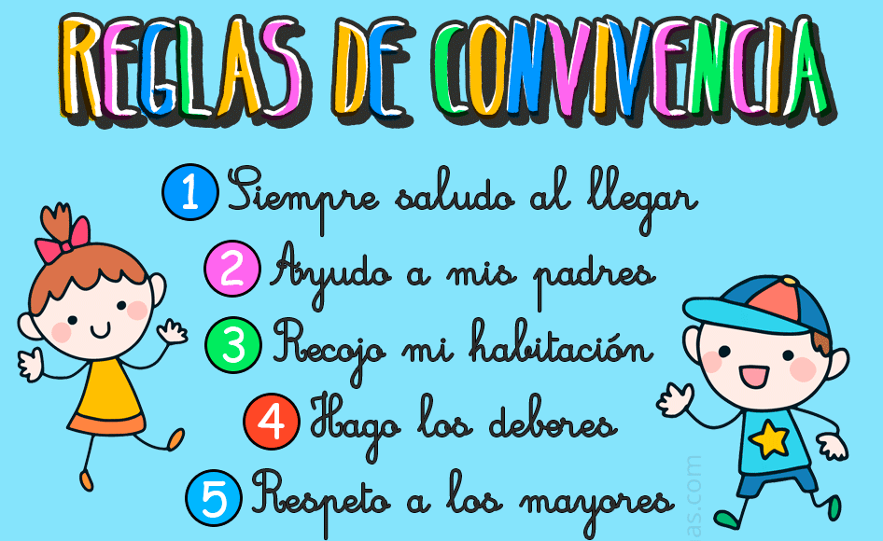
 | Lengua materna | Participa en la revisión y corrección del texto; al hacerlo, aprende el uso de las mayúsculas en nombres propios y después del punto. |  | Realiza el siguiente dictado con ayuda de tus padres.  1.- lobo  2.- Mariana  3.- campo  4.- Lucia  5.- gatito  6.- Melisa  7.- canasta  8.- Camila  9.- cerdito  10.- Emiliano
 | ASIGNATURA | APRENDIZAJE ESPERADO | PROGRAMA DE TV | ACTIVIDADES | SEGUIMIENTO Y RETROALIMENTACIÓN
MIÉRCOLES | Conocimiento del medio | Clasifica animales, plantas, y materiales a partir de características que identifica con sus sentidos. |  | Busca dentro de tu casa objetos con las siguientes características, dibújalas en tu cuaderno y escribe su nombre. | Envía evidencias de tus trabajos al whatsApp de tu maestro (a).  NOTA: no olvides ponerle la fecha a cada trabajo y tú nombre en la parte de arriba.
 | Matemáticas | Lee, escribe y ordena números naturales hasta 100 |  | ¿Cuánto falta para llegar al 100?  Anota la cantidad que falta para llegar al 100.
 | Lengua materna | Escribe textos  sencillos para describir personas, animales, plantas u objetos de su entorno |  | Observa el siguiente animal y escribe sus características según la imagen.  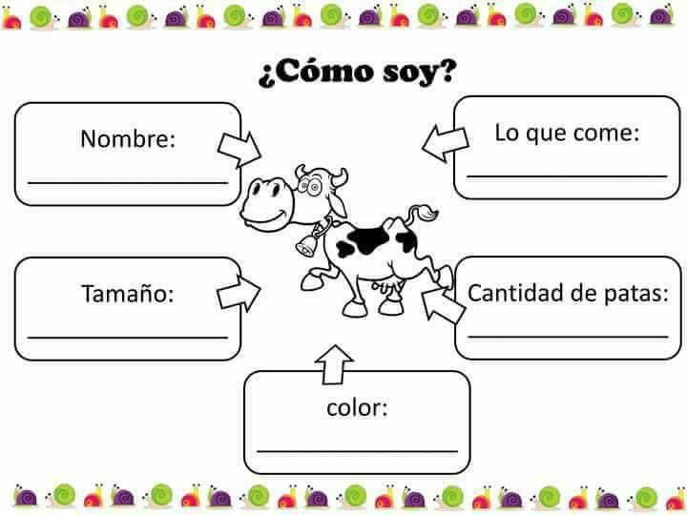
 | ASIGNATURA | APRENDIZAJE ESPERADO | PROGRAMA DE TV | ACTIVIDADES | SEGUIMIENTO Y RETROALIMENTACIÓN
JUEVES | Lengua materna | Comprende que hay textos de contenido estético y  reflexiona sobre su función  comunicativa. |  | Copia el siguiente texto en tu cuaderno:  Textos de contenido estético.  Son aquellos que ayudan a disfrutar de la palabra por las expresiones bellas que llevan, por ejemplo:  1.- Luna, corazón del cielo  2.- sol, fuerza de la vida  3.- Estrella, ojos de la noche.  Escribe en tu cuaderno 2 frases con función estética. | Envía evidencias de tus trabajos al whatsApp de tu maestro (a).  NOTA: no olvides ponerle la fecha a cada trabajo y tú nombre en la parte de arriba.
 | Conocimiento del medio | Clasifica animales, plantas, y materiales a partir de características que identifica con sus sentidos. |  | Responde la actividad de la página 139 de tu libro de texto.
 | Matemáticas | Calcula mentalmente sumas y restas de números de una cifra y de múltiplos de 10. |  | Sumo y resto decenas.  Responde la actividad de la página 154 de tu libro de Matemáticas.
 | Educación física | Reconoce sus  posibilidades expresivas y motrices al participar en situaciones de juego,  con el fin de favorecer su esquema corporal |  | Escribe en tu cuaderno el juego que requiera esas 3 capacidades físicas. Por ejemplo: velocidad = beisbol  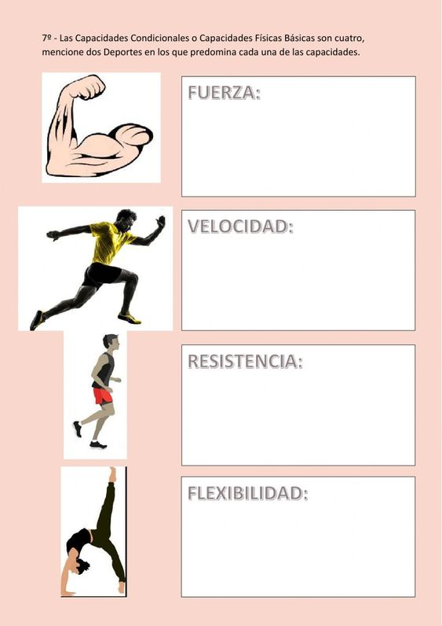
 | ASIGNATURA | APRENDIZAJE ESPERADO | PROGRAMA DE TV | ACTIVIDADES | SEGUIMIENTO Y RETROALIMENTACIÓN
VIERNES | Matemáticas | Calcula mentalmente sumas y restas de números de una cifra y de múltiplos de 10. |  | Observa la cantidad que tiene cada niño, realiza la suma para saber cuánto les falta para llegar al número 100.  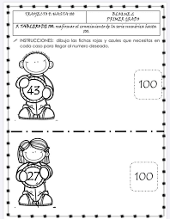 | Envía evidencias de tus trabajos al whatsApp de tu maestro (a).  NOTA: no olvides ponerle la fecha a cada trabajo y tú nombre en la parte de arriba.
 | Conocimiento del medio | Clasifica animales, plantas, y materiales a partir de características que identifica con sus sentidos |  | Juega con tu familia a “Adivina el objeto”  Con los ojos vendados trataras de adivinar cuales son los objetos que te dará un familiar, menciona sus características, por ejemplo; si es pesado, si es suave o rígido. Al final anota los objetos que adivinaste y escribe sus características en la siguiente tabla.
 | Educación socioemocional | Explica la motivación y las reacciones producidas  por las emociones relacionadas con el  miedo, y las regula con ayuda, de acuerdo al estímulo que las provocan, así como al logro de metas personales y colectivas |  | Escribe una historia en donde el personaje principal haya tenido miedo a una situación pero con ayuda de otras personas logró superarlo.  Agrégale dibujos.

NOTA: es importante que veas las clases por la televisión diariamente para poder realizar tus actividades.

ANEXO #1
